**Консультация для родителей «Речевые игры по дороге в детский сад»**

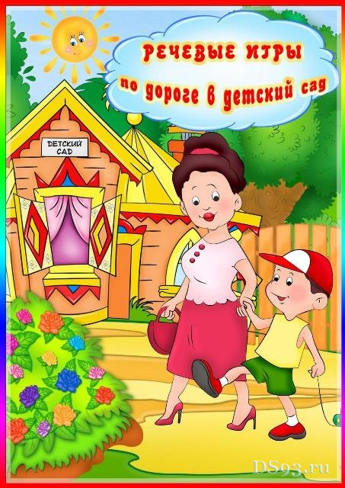

Сегодня занятость на работе не позволяет многим родителям уделять достаточное количество времени воспитанию и развитию детей. Чтобы это получалось, необходимо использовать каждую свободную минуту. Предлагаю вашему вниманию интересные и занимательные речевые игры, которые будут способствовать развитию речи ребенка, пока вы добираетесь до детского сада или возвращаетесь домой. Лучше развивать речевые навыки в свободном общении с ребенком, в творческих играх. Дети, увлеченные замыслом игры, не замечают того, что они учатся, хотя им приходится сталкиваться с трудностями при решении задач, поставленных в игровой форме. Данные речевые игры способствуют развитию речи, обогащения словаря, внимания, воображения ребенка. С помощью таких игр ребенок научиться классифицировать, обобщать предметы. Для достижения положительного результата, необходимо играть ежедневно.

**Делюсь с вами некоторыми из них:**  
• «ЧТО ИЗ ЧЕГО СОСТОИТ?» Стул состоит из спинки, сиденья, ножек. Рубашка состоит из рукавов, воротника, карманов, пуговиц.  
  
• «КТО КЕМ БЫЛ РАНЬШЕ?» Курочка была раньше цыпленком, а еще раньше яйцом. Рыба была раньше мальков, а еще раньше икринкой. Яблоко раньше было цветочком.  
  
• «ЧТО ОБЩЕГО?» Что общего может быть у яблока и кубика? Они оба могут быть красного цвета. Что общего у елки и кактуса? У них есть иголки. Что общего у птички и самолета? У них есть крылья.  
  
• «ЧТО ПРОИЗОЙДЁТ…» Что произойдет, если не закрыть холодильник? Что произойдет, если оставить включенной воду? Выслушайте ответы ребенка. Некоторым вы удивитесь сами. Такая игра учит мыслить ребенка.  
  
• «ОДИН_МНОГО» Стул - стулья, врач - врачи, человек – люди.  
  
• «НАЗОВИ ЛАСКОГО» Кот – котик, дом – домик, качели – качельки, машина – машинки.  
  
• «Я ЗНАЮ ПЯТЬ ИМЁН» Ребенок хлопает в ладоши – Таня, София, Богдан, Даня, Тима. Называть можно не только имена – названия животных, цветов, виды посуды, мебели.  
  
• «ОДОБЩАЕМ» Вы называете: береза, дуб, клен. Ребенок должен обобщить – это деревья. Чашка, ложка, вилка – это посуда. Самолет, вертолет, дирижабль – это транспорт (уточняем: воздушный).  
  
• «КТО ЗАБЛУДИЛСЯ» Кто скачет по лесной тропинке? (Заяц.) Как назвать его ласково? (Зайчонок, зайчик, заинька.) Остановился зайчик, огляделся по сторонам и заплакал. Почему? (Потерялся, заблудился, лапку уколол.) Скажите, какой сейчас зайчик? (Грустный, печальный, огорченный.) — Закончите предложения: Если зайчик потерялся, мы (поможем ему найти свой дом). Если зайчик уколол лапку, мы... (перевяжем ее, полечим, успокоим, утешим).

• «ЧТО ЛИШНЕЕ?» Вы говорите ребенку: «В саду растут: яблоко, персик, бегемот, малина». Ребенок называет лишнее или хлопает в ладоши, когда услышит лишнее слово.  
  
• «Я ЧТО-ТО ВИЖУ» Я вижу что-то красное – отыскиваем глазами все красные предметы и называем их. Можно соревноваться – кто увидит больше красных (зеленых, круглых) предметов.  
  
• «ГДЕ ЧТО МОЖНО ДЕЛАТЬ» Что можно делать в лесу? (Гулять, собирать грибы, ягоды, слушать птиц, отдыхать.) Что можно делать на реке? (Купаться, нырять, загорать, кататься на лодке (катере, теплоходе), ловить рыбу.)

Уважаемые родители, превратите дорогу в детский сад в игру познавательную, развивающую, интересную как для Вас, так и для вашего ребенка. Игру, которая поможет пробудить его речь и мысли.

Список:

1. <https://nsportal.ru/detskiy-sad/materialy-dlya-roditeley/2018/10/24/konsultatsiya-rechevye-igry-po-doroge-v-detskiy-sad>

2. Ушакова О. С. Речевые игры и упражнения для дошкольников. — М., 2004.

3. <http://ds93.ru/sites_page/1288-konsultaciya-dlya-roditeley-rechevye-igry-po-doroge-v-detskiy-sad.html>

4. <https://innostud.am/application/library/f782612f.pdf>

**Подготовила: Саяпина Л.В.**